Projekt z przedmiotu
Aplikacje Internetowe

Temat:
Strona internetowa przychodni lekarskiej

Gr. Lab. L7
Marcin Zebzda
Grzegorz Żybura
1. Cel projektu

Celem projektu jest utworzenie strony internetowej przychodni lekarskiej umożliwiającej dokonywanie rejestracji pacjentów za pośrednictwem internetu. Projekt zostanie zrealizowany w technologii ASP .NET MVC.
Pacjent po uprzednim założeniu konta będzie posiadał możliwość przeglądania listy lekarzy, ich specjalizacji, dni i godziny przyjęć. Po zweryfikowaniu danych pacjenta przez recepcjonistę będzie on mógł zarejestrować się do wybranego lekarza. Po wizycie pacjent może przeglądać historie wizyty, tj. wypisane skierowania i recepty oraz uwagi lekarza.
Na stronie internetowej założone konto będzie posiadał również jeden lub więcej recepcjonistów, których obowiązkiem jest rezerwacja terminów wizyt i zakładanie kont w przypadku gdy pacjent rezerwuje termin wizyty telefonicznie lub w budynku przychodni.
Kolejnym użytkownikiem strony internetowej będzie lekarz, posiadający możliwość przeglądania danych swoich pacjentów, wypisywania recept i skierowań. Będzie on miał również możliwość modyfikowania i dodawania listy zabiegów i lekarstw, które mogą znajdować się na receptach.
Konta lekarzy i recepcjonistów zakładane będą przez administratora strony internetowej.

2. Diagram związków encji.

Pierwszym etapem tworzenia projektu było zaprojektowanie schematu bazy danych. Poniżej przedstawiono diagram związków encji bazy danych przychodni lekarskiej, a następnie w kolejnych podpunktach omówiono jego szczegóły.

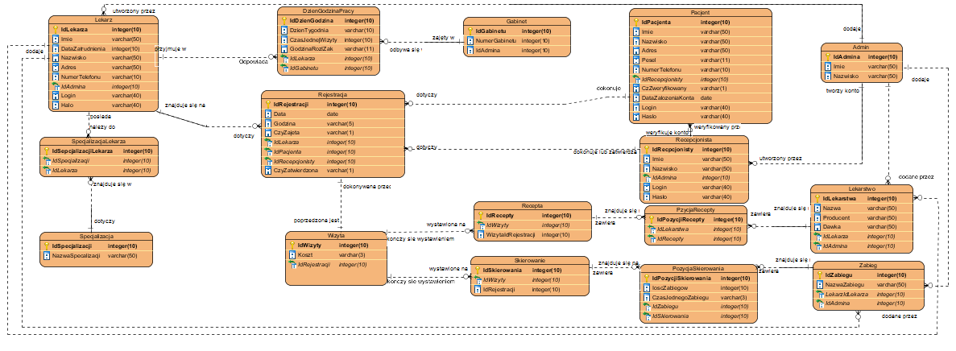
Rys 2.1 Diagram związków encji – cały schemat

a) dane lekarzy
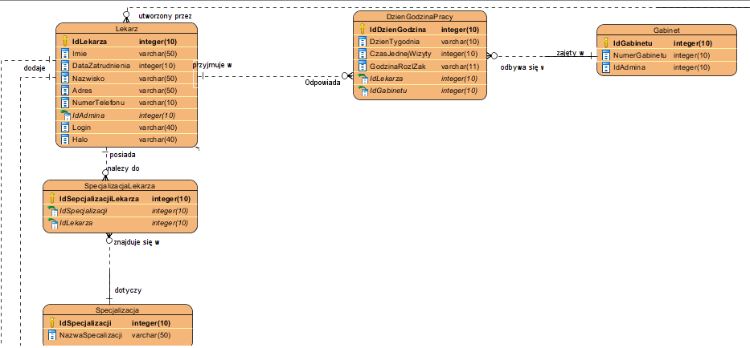

Rys 2.2 Diagram związków encji – lekarze

Na powyższym rysunku przedstawiono powiązanie encji lekarzy z pozostałymi tabelami. Każdy lekarz posiada jedną lub więcej specjalizacji. Lista wszystkich dostępnych specjalizacji znajduje się w encji Specjalizacja. Ponadto lekarz przyjmuje w określone dni tygodnia w zadanym przedziale godzin. Informacja ta zawarta jest w tabeli DzienGodzinaPracy. Na podstawie danych w tej tabeli wygenerowana zostanie encja Rejestracja, zawierająca dane o kolejnych terminach i godzinach wizyt, zawartych w przedziale czasowym z tabeli DzienGodzinaPracy. Encja Gabinet służy dookreślenia, które gabinety są zajęte a które wolne w danym dniu tygodnia o danej godzinie. SpecjalizacjaLekarzy to dodatkowa encja eliminująca związek wiele-do-wielu między tabelami Lekarz i Specjalizacja.

b) dane pacjentów

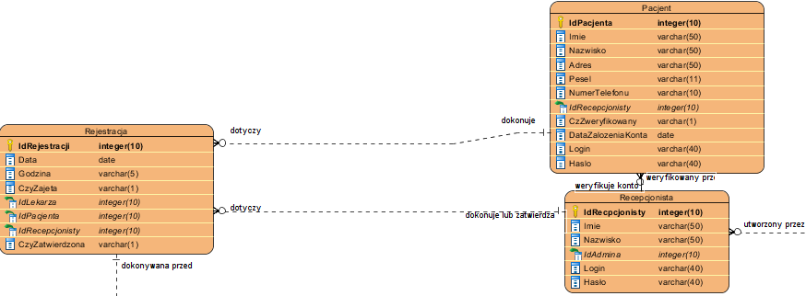
Rys 2.3 Diagram związków encji – pacjenci

Pacjent wprowadza swoje dane podczas rejestracji na stronie internetowej. Następnie recepcjonista weryfikuje te dane i jeżeli są one prawidłowe zatwierdza te dane ustawiając pole CzyZweryfikowany w encji pacjent na wartość „Y”. Następnie zarejestrowany pacjent uzyskoje możliwość rejestracji do wybranego lekarza. Dokonuje on tego przeglądając terminy z tabeli Rejestracja mające ustawione pole CzyZajęta na „N”. Jeżeli pacjent wybierze dany termin pole CzyZajeta ustawiane będzie na „Y”. Rejestracja musi zostać zatwierdzona przez recepcjoniste,który ustawi wartość pola CzyZatwierdzona na „Y”. Powiązanie encji Rejestracja z encją Lekarz przedstawia Rys 2.2.

c) dane wizyty
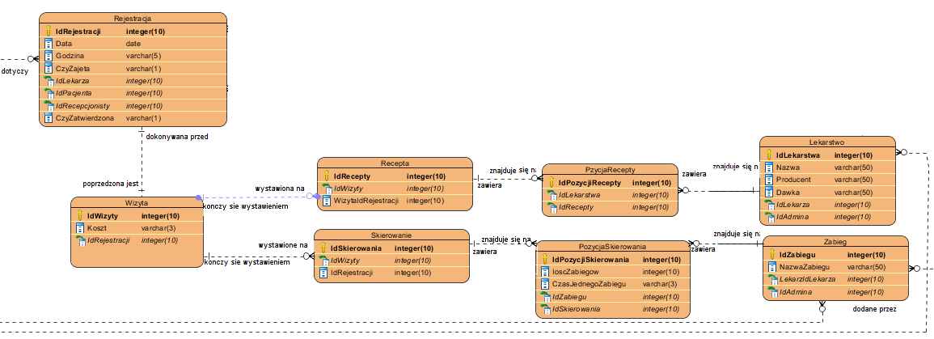
Rys 2.4 Diagram związków encji – wizyty

Encja Wizyta wypełniana będzie w momencie zatwierdzenia danej rejestracji przez recepcjonistę. Tabela ta powiązana jest z encjami Pacjent oraz Lekarz poprzez klucz obcy IdRejestracji, który z kolei jest kluczem głównym tabeli Rejestracja posiadającej klucze obce do tabel Pacjent i Lekarz.
Podczas wizyty lekarz może wystawić jedną lub więcej receptę i/lub skierowanie, na których mogą znajdować się odpowiednie lekarstwa lub zabiegi. W celu eliminacji połączeń wiele-do-wielu utworzono dodatkowe encje: PozycjaRecepty i PozycjaSkierowania.Lista lekarstw i zabiegów może być edytowana przez lekarza.

3. Diagram przypadków użycia.

W poprzednim punkcie przedstawiono schemat bazy danych przychodni lekarskiej. Pokazuje on związki między poszczególnymi tabelami. W celu przedstawienia możliwości jakie będzie miał każdy użytkownik strony internetowej utworzono również model przepływu danych UML.

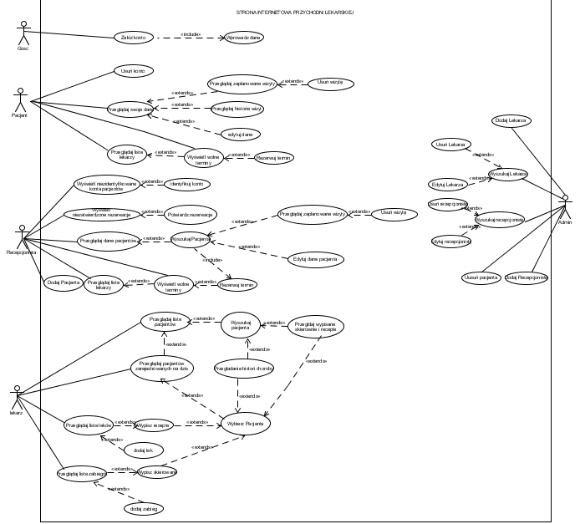
Rys 3.1 Model przepływu danych UML przychodni lekarskiej

a) użytkownik niezarejestrowany

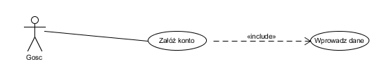

Rys 3.2 Model przepływu danych UML przychodni lekarskiej – użytkownik gość

Użytkownik niezarejestrowany nie będzie miał dostępu do żadnej części strony internetowej, poza możliwością założenia nowego konta.

b) użytkownik zarejestrowany – pacjent
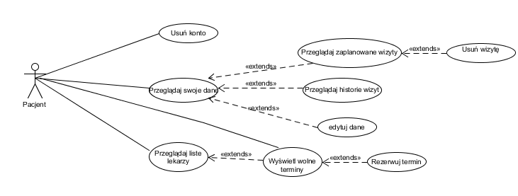
Rys 3.3 Model przepływu danych UML przychodni lekarskiej – pacjent

Nowy użytkownik po zarejestrowaniu ma już pełne uprawnienia dotyczące przeglądania swoich danych,historii wizyt. Może on również wyświetlić wolne terminy i wśród nich znaleźć mu odpowiadający lub wyszukać terminy dla konkretnego lekarza. Ma on również prawo zobaczyć zaplanowane wizyty oraz z nich zrezygnować. Wizyta pojawi się na liście zaplanowanych wizyt dopiero po zatwierdzeniu niej przez recepcjonistę.

c) recepcjonista
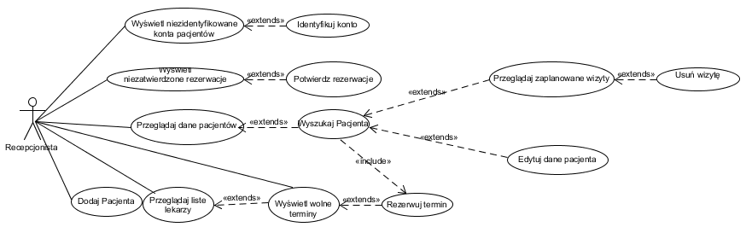

Rys 3.4 Model przepływu danych UML przychodni lekarskiej – recepcjonista

Recepcjonista ma podobne uprawnienia do pacjenta z tą różnicą, że może on edytować i rejestrować wszystkich pacjentów. Ponadto dokonuje on potwierdzenia rejestracji i i weryfikuje konta nowych pacjentów.

c) lekarz

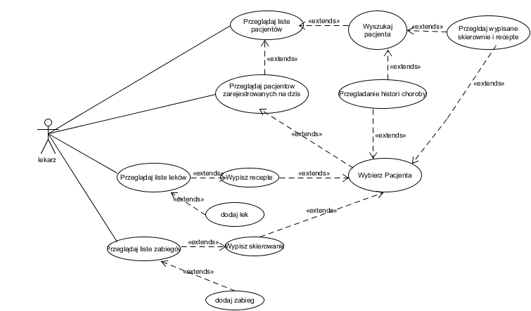

Rys 3.4 Model przepływu danych UML przychodni lekarskiej – recepcjonista

Lekarz po zalogowaniu na stronę internetową przychodni będzie miał dostęp do danych pacjentów, którzy są zapisani do niego na wizytę lub mieli już wizytę. Po otworzeniu konta pacjenta zobaczy on historię jego choroby, wypisane leki i recepty. W oddzielnym oknie wyświetlać się będzie lista pacjentów, którzy są zarejestrowani na bieżący dzień. Po wybraniu danego pacjenta lekarz będzie mógł wypisać recepty bądź skierowania korzystając z listy leków i zabiegów. Ponadto listy te będą mogły być modyfikowane przez lekarza.
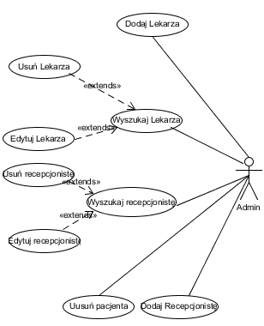
d) administrator

Rys 3.4 Model przepływu danych UML przychodni lekarskiej – administartor

Zadaniem administratora jest dodawanie, edytowanie i usuwanie kont nowych pracowników przychodni, tj. lekarzy i recepcjonistów. Ponadto administrator zalogowaniu będzie miał prawo usunięcia konta wybranego pacjenta.

